DATA TECHNICKÉHO PRŮKAZU
SPORTOVNÍHO VOZIDLA
vyplnit kompletně a přesně v počítači (dokument je ve WORDU) dle Př. J + dle homologačního listu) a zašlete spolu s „Povolením“ resp. „Souhlasem“ na: stransky@autoklub.cz

Vozidlo | 1. Druh vozidlo: SPORTOVNÍ VOZIDLO
Vozidlo | 2. SPORTOVNÍ
Vozidlo | J. Kategorie vozidla (zkratka): M1 (osobní) nebo N1 (camion)
Vozidlo | D.1 Tovární značka:
Vozidlo | D.2 Typ: | 3/4Varianta/Verze:
Vozidlo | D.3 Obchodní označení:
Vozidlo | E. Identifikační číslo vozidla (VIN):
 | 5. Výrobce vozidla (dle hom. listu FIA):
Motor | 6. Výrobce motoru (dle hom. listu FIA) :
Motor | 7. Typ - kód motoru: *povinný údaj | P3. Palivo:
Motor | P.2/P4 Max. výkon [kW] /ot.[min⁻¹]: | P1. Zdvih. objem [cm³]:
Karoserie | 8. Výrobce karoserie (dle hom .listu FIA):
Karoserie | 9. Druh (typ): SPORTOVNÍ S OCHRANNÝM RÁMEM
Karoserie | R. Barva:
Karoserie | S. Počet míst: - celkem: 2 | S.1 – k sezení: 2 | S.2 – k stání: |  | 0
Rozměry | 11. Celková délka [mm]: | 12. Šířka[mm]: |  | 13. Výška [mm]:
Rozměry | M. Rozvor [mm]: 14. Rozchod (mm) – viz vysvětlivka*:
Hmotnosti | G. Provozní hmotnost [kg] – viz vysvětlivka*::  F.1./F.2. Největší technicky přípustná/povolená hmotnost [kg] – viz vysvětlivka*::  N. Největší technicky přípustná/povolená hmotnost na nápravy[kg] – viz vysvětlivka*::
Hmotnosti | O1./O2. Největší technicky přípustná/povolená hmotnost příp. vozidla (kg): 0  15. Největší technicky přípustná/povolená hmotnost j. soupravy: 0
Nápravy | L. Počet náprav – z toho poháněných (2-2 = 4WD ev. 2-1 = 2WD):  Kola a pneumatiky na nápravě N.1 a N.2: (vzor: např. 6,5Jx 16 ET47,5 - ráfek; 195/55R16 87V) pneu
Nápravy | N. 1. (přední).:
Nápravy | N. 2. (zadní)
 | T. Nejvyšší rychlost [km.h⁻¹]:

Číslo homologace (FIA, ASN)/ datum homologace – vyplní žadatel ! :

Datum zpracování (vyplní komisař):
za TK AS AČR - jméno a příjmení: ing. Josef Stránský za AČR -razítko a podpis

Vysvětlivky:

- Rozchod = zjednodušeně: šířka auta minus šířka jedné pneu (někdy bývá v hom. listu FIA) , přesně viz obrázek
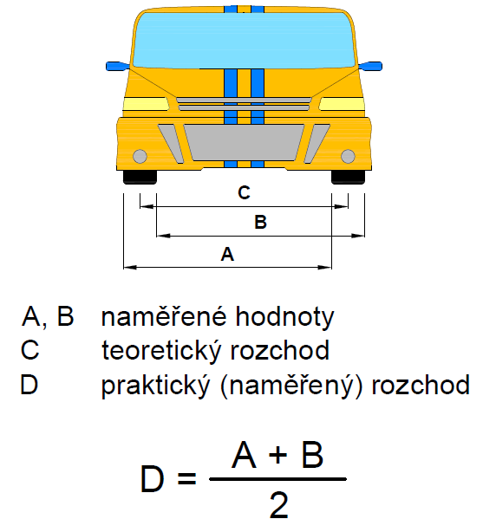

- Provozní hmotnost = min. hmotnost vozu z Př. J pro danou skupinu, pro skupinu N dle homol. listu, pro HA dle dobové Př. J FIA nebo dle hom. listu + 25 kg a poté plus hmotnost jednoho jezdce a hmotnost náplní tj. cca 130 kg

F.1. Nejvyšší tech. přípustná hmotnost:
= Min. hmotnost (dle akt. Př.J FIA) pro soudobé SA automobily nebo (dle dobové Př. J FIA) pro historické automobily HA + 25 kg, (ev. dle NTP AČR pro nár. skupiny) + hmotnost posádky (cca 160 kg) + cca 300 kg = cca 1200 až 1900 kg

- Největší technicky přípustná/povolená hmotnost na nápravy: součet těchto dvou hmotností musí přesáhnout Nejvyšší technicky přípustnou hmotnost tedy musí přesáhnout těch vypočtených cca 1200 až 1900 kg, přičemž na nápravu, kde je motor se logicky dává vyšší hmotnost

- Nezapomínat na otáčky, rozměry ráfků a pneu (viz vzor značení), kód – typ motoru

- Výšku vozu je nutné změřit (nikde se neuvádí)

- Rozvor = zjednodušeně: vzdálenost os kol na jedné straně vozu, přesně viz obrázek (rozvor je hom. listu FIA)

